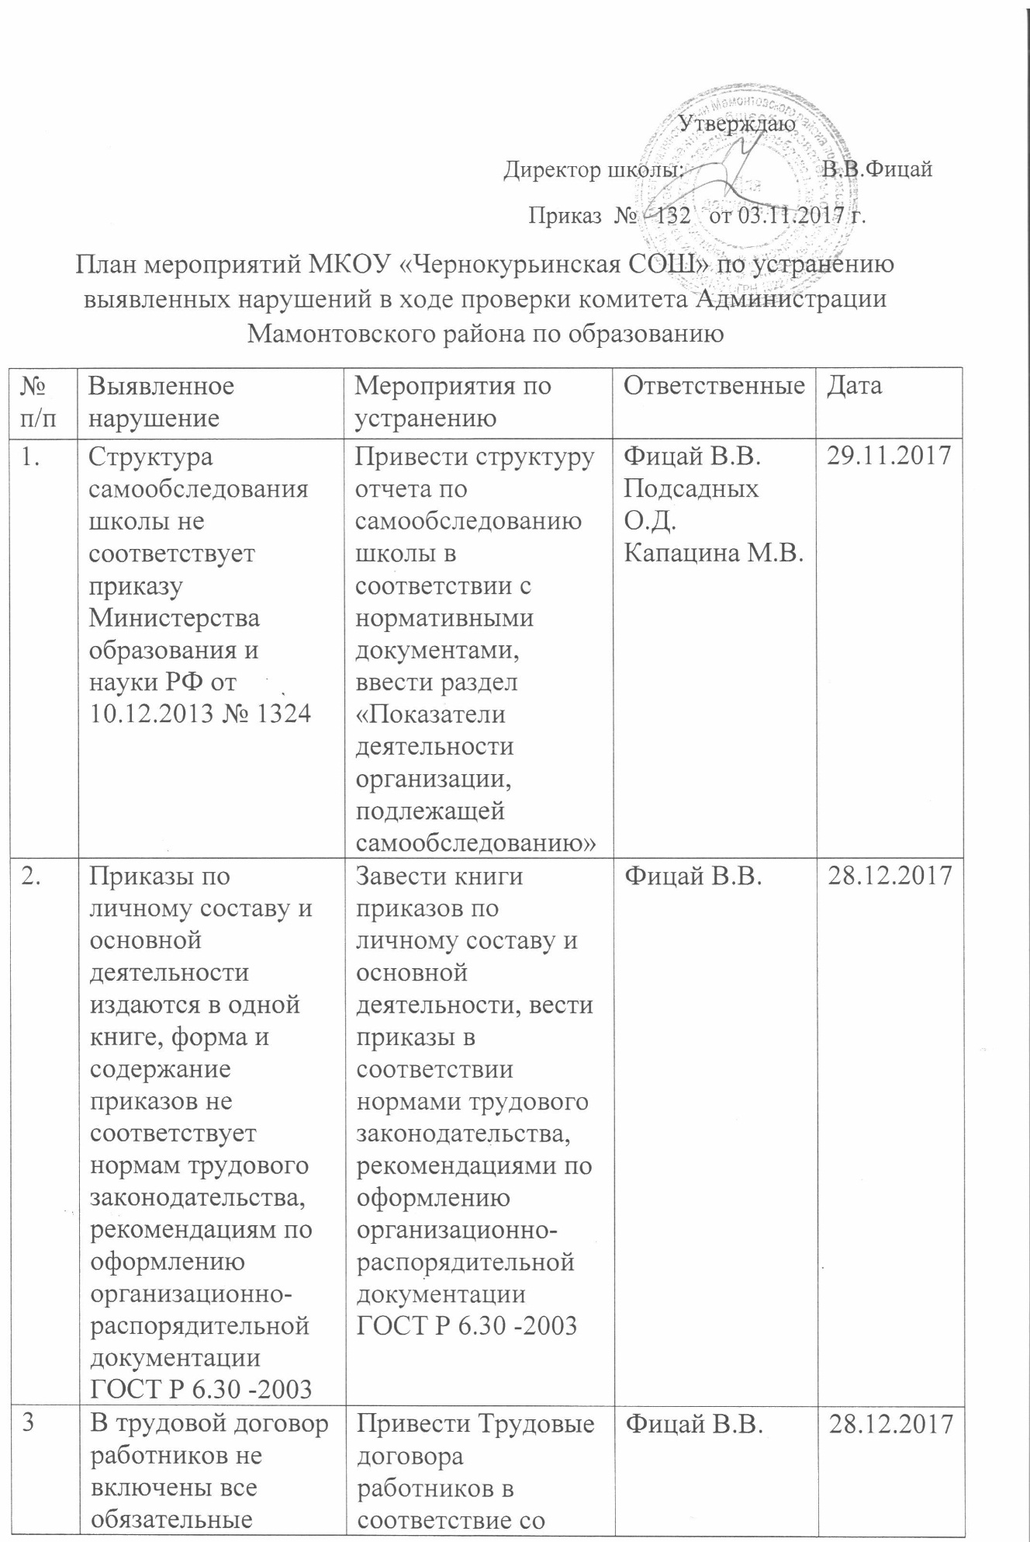

 | условия ТД в соответствие со ст.57 ТК РФ | ст.57 ТК РФ
4. | В должностных обязанностях работников не отражены квалификационные требования | В должностные обязанности работников добавить квалификационные требования в соответствие с приказом Минсоцразвития России от 26.08.2010 № 761-н | Фицай В.В. | 28.12.2017
5. | Личные дела работников формируются не в установленном порядке, в личных карточках Т-2 не все разделы заполнены | Личные дела работников сформировать в установленном порядке, в личных карточках Т-2 заполнить все разделы | Фицай В.В. | 28.12.2017
6. | Нет приказа о назначении ответственного за ведение кадрового делопроизводства, о возложении обязанностей по ведению, хранению, учету и выдачи трудовых книжек, должностных инструкций. | Издать приказ о назначении ответственного за ведение кадрового делопроизводства, о возложении обязанностей по ведению, хранению, учету и выдачи трудовых книжек, должностных инструкций. | Фицай В.В. | 03.11.2017
7. | Несоответствие оформления результатов аттестации педагогических работников требованиям приказа № 276 от 07.04.2014 «Об утверждении Порядка аттестации педагогических работников»  -отсутствуют подписи членов аттестационной комиссии в приказе по аттестации на соответствие занимаемой должности, не установлен повышающий коэффициент доплаты , отсутствуют дополнительные соглашения к трудовому договору об изменении оплаты труда. | Привести оформление результатов аттестации педагогических работников в соответствие требованиям приказа № 276 от 07.04.2014 «Об утверждении Порядка аттестации педагогических работников» | Подсадных О.Д. | 29.11.2017
8. | Личные дела обучающихся 2,4,6 классов не оформлены в соответствие с требованиями к оформлению | Проконтролировать оформление Личных дел обучающихся 2,4,6 классов, привести в соответствие с требованиями к оформлению | Подсадных О.Д. | 18.11.2017
9. | В планах работ классных руководителей не указаны даты проведения мероприятий, не заполнены планы работ с детьми группы риска.  На школьных стендах не размещена информация, прпагандирующая ЗОЖ. Не вклеены в дневники учащихся1-4 классов схемы безопасного маршрута. | Проконтролировать приведение в соответствие планов воспитательной работы, разместить на стендах информацию, пропагандирующую ЗОЖ; проконтролировать наличие в дневниках учащихся 1-4 классов схемы безопасного маршрута. | Капацина М.В. | 18.11.2017
10. | Отсутствуют журналы учета обучающихся, сопровождаемых в рамках ПМПк | Завести журналы учета обучающихся, сопровождаемых в рамках ПМПк | Подсадных О.Д. | 28.11.2017
11. | Распределительные щиты открыты, в помещении, где находится инвентарь для тушения пожара, отсутствует электричество;  не работают речевые оповещатели, отсутствует освещение на табличках «Выход» | Закрыть распределительные щиты, провести в помещение, где находится инвентарь для тушения пожара, электричество; ходатайствовать перед ООО «Миг» о  ремонте пожарной сигнализации (речевые оповещатели, освещение на табличках «Выход») | Фицай В.В. | 25.02.2018  28.11.2017  03.11.2017

